PEMERINTAH KABUPATEN LUMAJANG
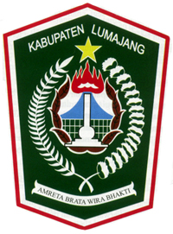

DINAS PENDIDIKAN

UPT PENDIDIKAN KECAMATAN PASRUJAMBE

UJI KOMPETENSI SEMESTER GASAL

TAHUN PELAJARAN 2012/ 2013

Mata Pelajaran  Kelas  Tanggal  Waktu | : Ilmu Pengetahuan Sosial (IPS)  : VI (Enam)  : Desember 2012  : 09.30 – 11.30 | Nama Peserta  No. Absen  Nilai | : ...........................  : ...........................  :

I. Berilah tanda silang (X) pada huruf a, b, c atau d pada jawaban yang paling benar!
- Pada awal Proklamasi kemerdekaan lndonesia terdiri atas … provinsi.
a. 8
b. 9
c. 10
d. 11

- Propinsi di Indonesia yang paling padat penduduknya adalah propinsi …

a. Bali
b. Jawa timur
c. Jawa barat
d. Jawa tengah

3. Wilayah Indonesiayang bergabung dengan NKRI pada tahun 1969 ….
a. Sumatra Utara
b. Irian Jaya
c. Riau
d. Jawa barat

4. Propinsi termuda di Indonesia adalah propinsi….
a. Sulawesi utara
b. Sulawesi barat
c. Sulawesi timur
d. Sulawesi selatan

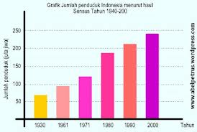
5. Menurut grafik di samping pertumbuhan
Jumlah penduduk tahun 2000 mencapai
……...
a. 200 juta jiwa
b. 240 juta jiwa
c. 250 juta jiwa
d. 210 juta jiwa

6. Permasalahan penduduk di Indonesia antara lain ….
a. sulitnya perekonomian di pedesaan maupun perkotaan
b. menipisnya sumber daya alam
c. sulitnya lapangan pekerjaan dan tingkat pendidikan rendah
d. tingginya jumlah penduduk yang bekerja di luar negeri

7. Perpindahan penduduk dari pulau yang padat penduduk ke pulau yang jarang
penduduk disebut …

a. urbanisasi
b. transmigrasi
c. eksposisi
d. migrasi

8. Pemberian Bantuan Operasional Sekolah merupakan salah satu tugas dan
tanggung jawab pemerintah dalam bidang … .

a. kesehatan
b. kesejahteraan
c. pendidikan
d. kewirausahaan

9. Jumlah propinsi di Indonesia dari tahun ketahun mengalami perubahan.
Karena adanya pertumbuhan jumlah penduduk perubahan kemampuan ekonomi
dan faktor politik merupakan penyebab terjadinya ….

a. pemekaran wilayah
b. pemekaran daerah
c. populasi penduduk
d. pertambahan propinsi

10. Propinsi yang melepaskan dari NKRI adalah ….

a. Timor timur
b. Sumatera selatan
c. Aceh
d. Irian jaya

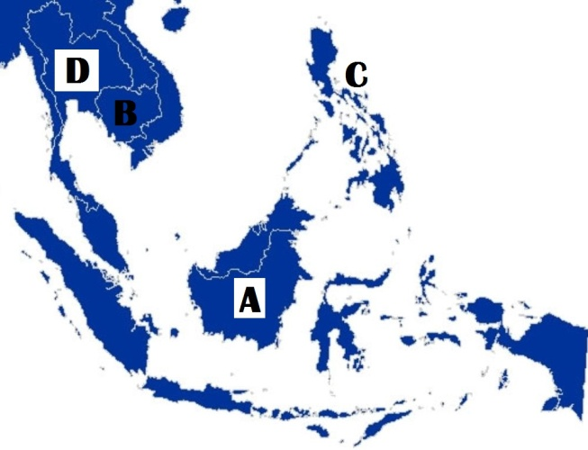
11.
Pada gambar peta di samping negara
Philipina di tunjukan huruf ….

a. D b. A
c. B d. C

12 Kegiatan perekonomi Negara Singapura …

a. perdagangan, industri dan jasa
b. pertanian dan peternakan
c. pertambangan dan peternakan
d. pertanian dan kehutanan

13. Di bawah ini yang merupakan Negara di asia yang tidak pernah di jajah adalah …

a. Malaysia
b. Thailand
c. Singapura
d. Philipina

14. 1. Meningkatkan pendapatan nasional
2. meningkatkan kerukunan dan mengembangkan sikap toleransi dalam
Masyarakat
3. menciptakan lapangan kerja baru
4. merubah perekonomian masyarakat
5. menciptakan Negara yang tertib

Dari pernyataan di atas contoh upaya pemerintah mengatasi masalah
sosial …
a. 1, 2 dan 3
b. 2, 4 dan 5
c. 2 dan 4
d. 1 dan 5

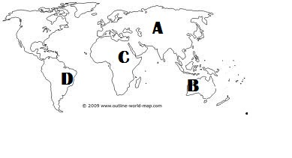
15. Gambar peta di samping yang menunjuk-
kan Benua Australia adalah huruf ….
a. D b. C
c. A d. B

16. Gunung Kalimanjaro merupakan gunung tertinggi di Benua Afrika yang terdapat di
negara …

a. Nigeria
b. Arab Saudi
c. India
d. Tanzania

17.Di Mesir terdapat sungai yang terpanjang di dunia yaitu sungai ….

a. Mississippi
b. Yangtze
c. Amazone
d. Nil

18. Kenampakan alam buatan yang berada di Arab Saudi adalah….

a. Menara Eifel
b. Taj Mahal
c. Ka’bah
d. Menara Pisa

19. Negara yang terkenal dengan sebutan Negara Adi Daya adalah
…

a. Jepang
b. Amerika Serikat
c. Cina
d. London

20. Benua terluas adalah benua …
a. Afrika
b. Eropa
c. Asia
d. Amerika

21. Perpindahan penduduk dari desa ke kota disebut …

a. transmigrasi
b. urbanisasi
c. migrasi
d. reposisi

22. Salah satu penyebab perpindahan penduduk adalah …

a. keinginan untuk meningkatkan taraf hidup
b. keinginan untuk mengetahui dunia luar
c. keinginan untuk mencari pengalaman
d. keinginan untuk mencari suasana baru

23. Untuk menekan laju pertumbuhan penduduk pemerintah menggalakan program …

a. keluarga berencana
b. menunda pernikahan
c. melarang pernikahan
d. keluarga bahagia

24. Contoh tugas dan tanggung jawab pemerintah dalam mengurangi kawasan kumuh
di perkotaan dengan membangun …
a. mal / pertokoan
b. kawasan hijau
c. rumah susun murah
d. perumahan elit

25. Bangka Belitung dengan ibu kota Pangkal Pinang menjadi propinsi ke -29 merupakan
hasil pemekaran dari propinsi …

a. Kalimatan Barat
b. Sulawesi Utara
c. Kalimantan Timur
d. Sumatra Selatan

26. Laut Teritorial adalah garis batas laut yang ditarik garis pulau terluar dengan jarak …

a. 12 mil ke arah laut lepas
b. 13 mil ke arah laut lepas
c. 14 mil ke arah laut lepas
d. 15 mil ke arah laut lepas

27. Indonesia disebut sebagai negara maritim karena sebagian besar wilayahya
terdiri atas …

a. daratan
b. pesisir
c. danau
d. laut

28. Negara-negara di kawasan Asia Tenggara bergabung dalam suatu perhimpunan
yang disebut ASEAN
Kepanjangan ASEAN adalah …

a. Association of South East Nations
b. Association of South East Asian Nations
c. Association of South East Asean Nasion
d. Association South Nations

29. Kepanjangan ZEE adalah ….

a. Zona Ekonomi Eksklusif
b. Zona Ekonomi Ekonomi
c. Zona Ekonomi Embargo
d. Zona Ekonomi Eksternal

30. Negara di kawasan Asia Tenggara yang dikenal sebagai lumbung padi adalah
negara …
a. Kamboja
b. Philipina
c. Vietnam
d. Indonesia

31. Negara ini sering mengalami konflik menjadi salah satu negara termiskin di Asia,
negara tersebut adalah …
a. Kamboja
b. Vietnam
c. Philipina
d. Singapura

32. Pemerataan pembangunan hingga ke pelosok desa merupakan upaya pemerintah
untuk mengatasi masalah ….
a. kependudukan
b. nasional
c. sosial
d. keamanan

33. Kenampakan alam buatan berupa tembok raksasa ,berada di negara ….
a. Cina
b. Thailand
c. Philipina
d. Laos

34. Kenampakan alam buatan peraiaran yang terdapat di Negara Mesir adalah ….
a. Sungai Nil
b. Terusan Zues
c. Sungai Mekong
d. Sungai Yangtse

35. Bentuk pemerintahan Negara Timor Leste adalah ….
a. kerajaan
b. kesultanan
c. republik
d. federasi

II. Isilah titik – titik dibawah ini dengan jawaban singkat dan benar !

1. Benua yang tidak dihuni manusia,karena sebagian besar wilayahnya tertutup es
adalah benua ….

2. yang mendapat sebutan sebagai Eurasia adalah benua Eropa dan benua ….

3. Gunung api tertinggi di dunia terdapat di benua Asia dengan puncak tertingginya
Mount Everest berada di pegunungan ….

4. Masalah sosial yang dihadapi negara berkembang seperti Indonesia dan negara
Yang sedang berkembang lainnya adalah ….

5. Kelompok masyarakat yang termasuk kategori miskin adalah ….

6. Penduduk asli benua Australia adalah suku ….

7. Negara yang memiliki pelabuhan teramai di Asia Tenggara adalah negara ….

8. Kenampakan alam buatan berupa menara yang berada di Negara Prancis adalah ….

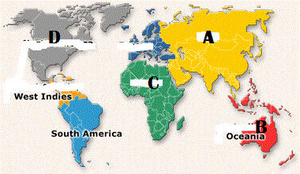
9. Pada gambar peta disamping
Benua Afrika di tunjukan dengan
huruf ….

10. Berdasarkan hasil konferensi Meja Bundar di Den Haag Belanda mengakui kedaulatan
Indonesia dalam bentuk negara serikat ,terjadi pada tahun ….

III. Jawablah soal di bawah ini dengan tepat !

1. Sebutkan 3 (tiga) contoh masalah sosial yang berkaitan dengan lingkungan hidup !

2. Sebutkan 2 (dua) contoh upaya pelestarian laut !

3. Sebutkan manfaat laut bagi kehidupan manusia !

4. Sebutkan contoh sikap waspada dalam upaya meningkatkan keamanan di linkungan
masyarakat !

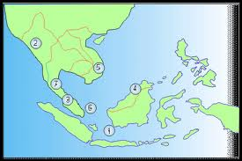
5. Pada gambar peta di samping berilah
tanda negara Laos !

